**МИНИСТЕРСТВО НАУКИ И ВЫСШЕГО ОБРАЗОВАНИЯ**

**РОССИЙСКОЙ ФЕДЕРАЦИИ**

**Федеральное государственное бюджетное образовательное учреждение**

**высшего образования**

**«Казанский государственный энергетический»**

**Отчет по лабораторной работе 6**

РЕАЛИЗАЦИЯ ТРИГГЕРОВ

Выполнил:

студент группы ПИ-1-22

Соловьёв Л.А.

Проверил:

Гафиятуллина А. Р.

Казань 2024

Цель работы: изучить основы создания триггеров; приобрести навыки программирования триггеров на стороне сервера.

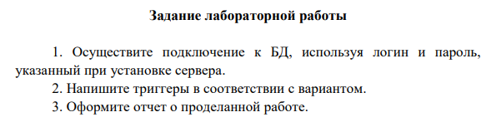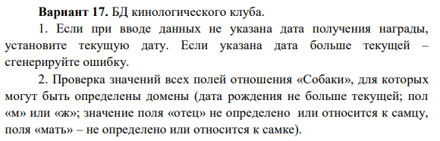

create function awardDate()

returns trigger as $award_date$

begin

if new.receiptdate is null then

new.receiptdate := now();

end if;

if new.receiptdate > now() then

raise exception 'Receipt date cannot be over current date';

end if;

return new;

end;

$award_date$ language plpgsql;

create trigger award_date before insert or update on awards

for each row execute function awardDate();

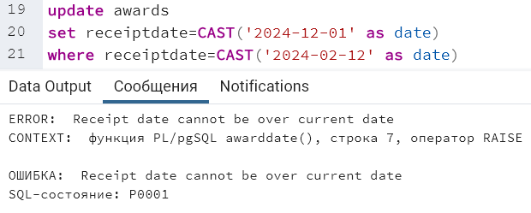

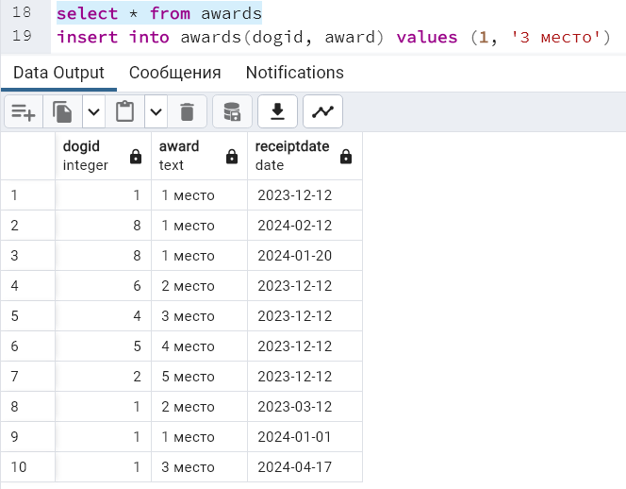

create function dogsCheck()

returns trigger as $checkingDogsValues$

begin

if new.birthdate > now() then

raise exception 'Birthdate cannot be over current date';

end if;

if new.gender not in ('ж', 'м') then

raise exception 'Gender should be "м" or "ж"';

end if;

if get_gender(new.father) != 'м' then

raise exception 'Fathers gender should be "м"';

end if;

if get_gender(new.mother) != 'ж' then

raise exception 'Mothers gender should be "ж"';

end if;

return new;

end;

$checkingDogsValues$ language plpgsql;

create trigger checkingDogsValues before insert or update on dogs

for each row execute function dogsCheck();

